Ponavljanje jezičnih sadržaja

1. Prepiši rečenice pisanim slovima.
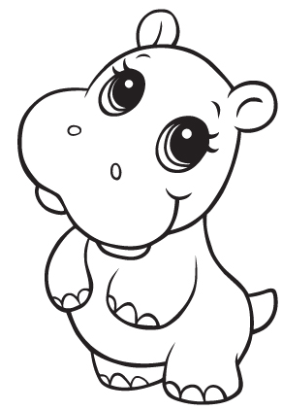
BAKA MANDA IDE NA TRŽNICU.
GORAN I MAJA IDU U ŠKOLU.
BILI SMO U ZAGREBU KOD TETE ŽANE.
PAS GARO IMA CRNU DLAKU.
MOJ PRIJATELJ JOSIP JE TUŽAN.
VOZILI SMO SE ČAMCEM PO DUNAVU.

2. Na kraj rečenice stavi odgovarajući znak.
Zašto jučer nisi bila u školi __
Branimir je mami donio cvijeće__
Tko je potrgao autić__
Oprez, sklizak pod__
Ne kidaj cvijeće__
Tihana voli svoje lutke__

3. Napiši jedno pitanje o slici i odgovori na njega.

